Тунгускова Дарья Ильинична
Воспитатель
МКДОУ «Детский сад № 1 п. Алексеевск»

Организованная образовательная деятельность по рисованию в старшей группе.
Тема: Волшебные «звезды доброты» (техникой «Монотипия»).
Программное содержание: продолжать знакомить детей с новым нетрадиционным видом рисования – «монотипия», закреплять представления детей о добрых делах, понимать, что вежливые слова помогают людям в общении; упражнять в грамотном построении ответов на заданные вопросы. Развивать способность детей к сопереживанию, устанавливать причинно-следственные связи. Упражнять в подборе слов-антонимов, воспитывать чувство доброты.
Задачи:
Обучающие: Формировать у детей умения рисовать нетрадиционным способом: отпечатком на листе; расширять у детей представления о способах изображения объектов.
Развивающие: развивать навыки изобразительной деятельности; развивать мелкую моторику рук, внимание; активизировать творческие способности детей, фантазию.
Воспитывающие: воспитывать эстетический вкус, дав возможность выбрать цвет; создавать эмоционально положительный климат в коллективе.
Методы и приемы: Наглядные: показ: слайды «звездного неба», образца рисования «монотипия» воспитателем. Словесные методы и приемы: художественное слово, беседа, объяснение. Практический метод: продуктивная деятельность детей.
Оборудование: белые листы, вырезанные в форме звезд на каждого ребёнка, влажные салфетки, гуашь разного цвета, баночки с водой, кисти № 5 , столы, большой лист формата А3, с нарисованным сердцем, клей, мольберт.
Предварительная работа: беседы с детьми о доброте, чтение стихотворений, пословиц о доброте, обсуждение с детьми ситуации разного характера (положительных и отрицательных), создавать для детей ситуации, зовущие к добру и состраданию, поощрять в детях заботу о младших и внимание к старшим.
Активизация словаря: «монотипия».

- Организационный момент. Художественное слово.
Воспитатель: Доброе утро, ребята! Я очень рада видеть вас!
Я улыбаюсь вам, и вы улыбнитесь друг другу
и подумайте, как
хорошо, что мы сегодня здесь вместе!
Мы спокойны и добры! Приветливы и ласковы!
Дети, как вы думаете, какому человеку легче жить на белом свете – доброму или злому? Ответы детей.
Воспитатель: Послушайте стихотворение.
Как научиться доброте?
Ответ простой – она везде.
В улыбке доброй и рассвете,
В мечте и ласковом привете.
По всей земле добра частицы,
Их надо замечать учиться
И в сердце собирать своем,
Тогда не будет злого в нем. (М. Скребцов).
2.Беседа с детьми.
Воспитатель: Дети, а, что такое доброта? Что значит быть добрым? А, то, что добро бывает разным, вы об этом знаете? (Ответы детей). Одно добро – это сокровища: книги, картины, игрушки, драгоценности. Такое добро можно не только увидеть, но и руками потрогать. Другое добро можно услышать – это музыка, задушевные стихи, нежные слова. Но есть такое добро, которое должен иметь каждый человек, и вы, и я, и ваши родители. Как вы думаете, что это за добро? (Ответы детей).
Рассказ воспитателя о доброте.
Воспитатель: слово это серьезное, а главное важное. То, что значит оно, очень нужно для каждого. В нем забота и ласка, тепло и любовь. В нем стремленье на помощь прийти вновь и вновь. Это качество в сердце у многих живет, и о боли других позабыть не дает. И оно поважнее, чем лиц красота. Догадались, что это у всех ..(доброта). Каждый человек должен иметь доброе сердце, уметь говорить добрые слова, совершать добрые поступки, жалеть тех, кто попал в беду, и, конечно же, всех любить. Дети, так кого можно назвать добрым? (Ответы детей). Вы любит сказки? (Да). Какие вы любите сказки? (Ответы детей). Сегодня я вам хочу рассказать добрую сказку «Звездная девочка».
При чтении сказки могут быть использованы слайды с изображением звездного неба.
Сказка «Звездная девочка». (А. Лопатина, М. Скребцов).
Тысячу лет назад раз в год на землю прилетала небесная звезда и превращалась в маленькую звездную девочку. С котомкой за плечами, в которой она несла небесные искорки, девочка отправлялась в путешествие, по разным городам и странам. Он была такой крохотной и незаметной, что многие не обращали на нее никакого внимания. Но она, ни на кого не обижалась и любым, даже самым злым людям, дарила небесные искорки. По дороге с ней случалось много удивительного.
Когда в ее котомке не оставалось ни одной искорки, она незаметно исчезала, чтобы через год прилететь опять.
Каждый, получивший в подарок небесную искорку, становился самым счастливым человеком, потому что исполнялись самые лучшие мечты его детства. Время от времени он тоже отправлялся в путешествие по разным городам и странам и всем на своем пути рассказывал о встрече с маленькой звездной девочкой. Тогда в сердцах этих людей тоже зажигались небесные искорки».
Воспитатель: Ребята, а как вы думаете, что это были за подарки, которые так щедро звездная девочка дарила людям?
Дети: Наверное, это были доброта, радость, любовь…
Воспитатель: Вы, наверное устали, давайте немножко отдохнем.
Физкультминутка.
Проводится под музыкальную композицию группы «Барбарики» «Что такое доброта».
Воспитатель: Дети мне очень понравилась сказка о звездной девочке, а вам? (Ответы детей). Я предлагаю вам пройти сейчас к столам и самим нарисовать волшебных «звездочек доброты». Но что нам для этого потребуется?
Дети: Волшебные краски!
Воспитатель: А где же мы их возьмем? (ответы детей). Конечно, ребята, мы в них добавим улыбок, доброты, радости, солнечного света и перемешаем. А я научу вас как можно быстро и необычно нарисовать наши «звезды доброты». Приступая к работе, думайте обо всем добром, что можете сделать друг для друга, для своих близких.
Далее воспитатель показывает технику «монотипия» на заранее подготовленных листах в виде звезд.
Воспитатель: Листы бумаги сложите пополам, развернуть, капнуть краску разного или одного цвета на середину, друг под другом.
Дети выполняют практическую работу по музыкальное сопровождение.

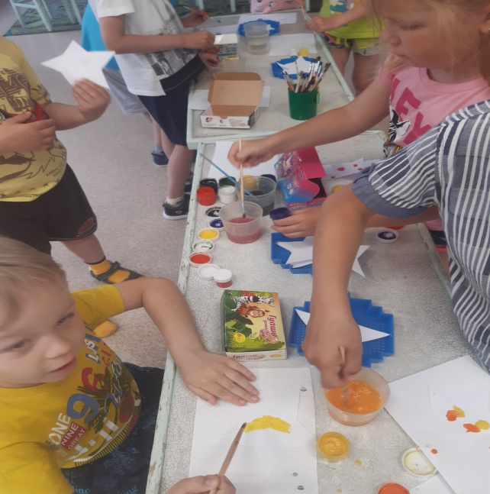
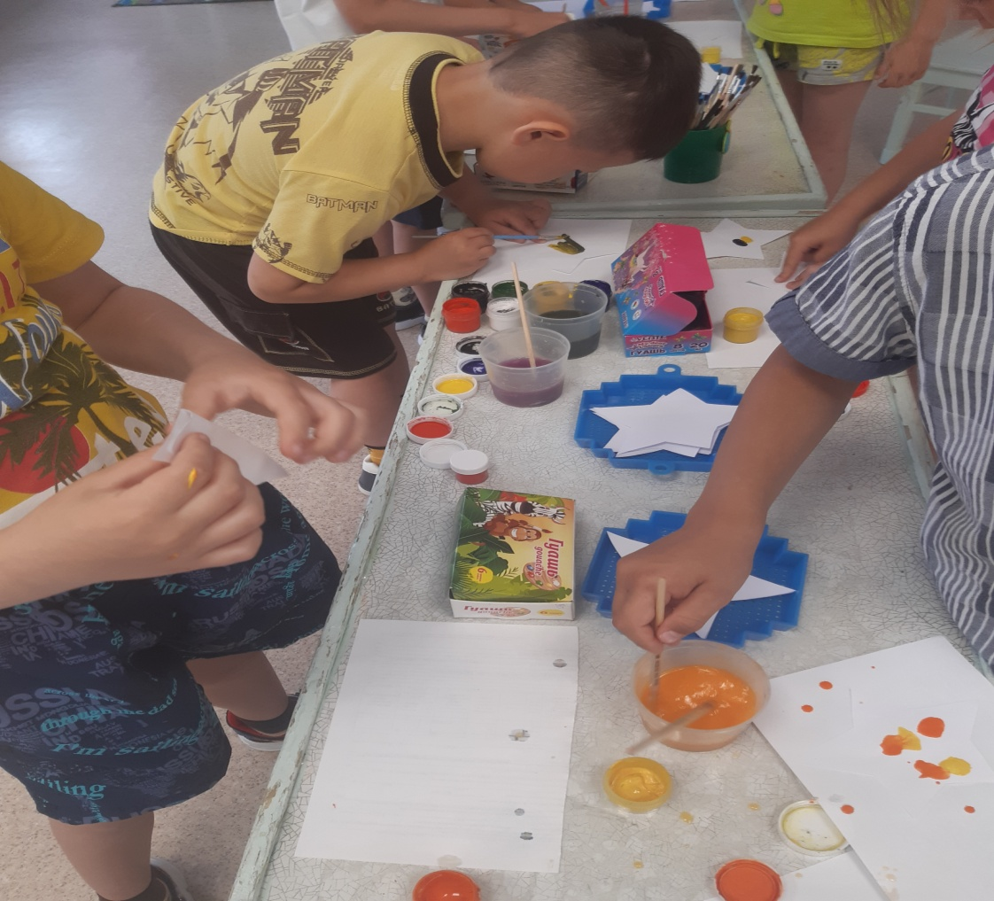

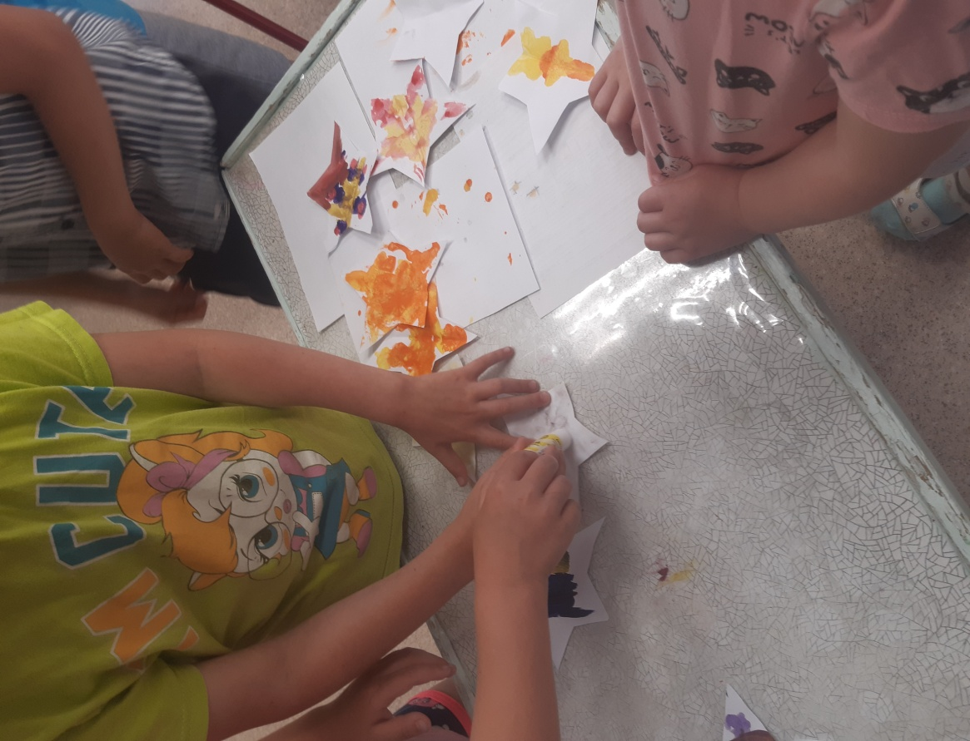

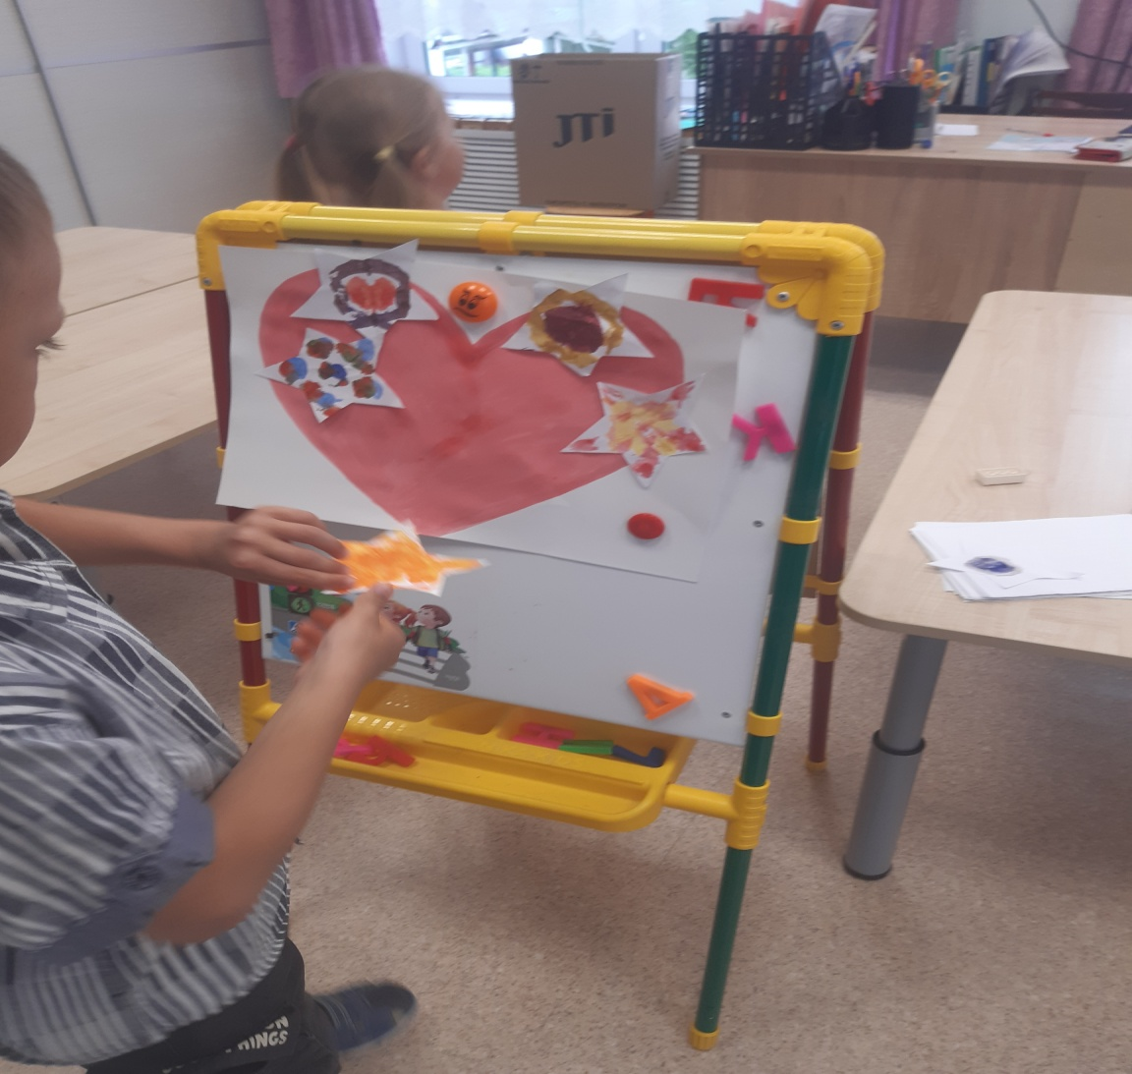

Воспитатель: Ребята вы подарили волшебный цвет своим звездочкам, молодцы! Но теперь ее надо оживить. Давайте, прикрепим свою звездочку к мольберту и назовем добрые дела, которые мы можем сделать для своих друзей и близких.
Пожелания детей добрых дел. Дети подходят к мольберту, говорят пожелания, вешают свою звездочку на контур в форме сердца.
Дети: Я буду больше помогать своей мамочке, и она будет меньше уставать. А я не буду больше сориться со своим братом и поделюсь с ним своими игрушками. Я буду слушаться бабушку, и она будет играть со мной в куклы.
Воспитатель: Посмотрите дети, какое красивое созвездие у нас получилось. Как можно его назвать?
Дети: Доброе сердце.
Рефлексия. Художественное слово.
Воспитатель: Я желаю вам ребята, что бы вы тоже в сердцах людей зажигали искорки доброты.
Давайте станем чуть добрее,
Не будем злиться на других.
Жить с добрым сердцем веселее.
Ценить друзей, любить родных.
Мы все зависим друг от друга,
Плоха ли жизнь или хороша.
Дождь за окном, кружит ли вьюга.
С добром всегда светла душа.
Психогимнастика «Наша добрая улыбка».
Пусть наша добрая улыбка (руки прикасаются к уголкам губ)
Согреет всех своим теплом, (руки прикладываются к сердцу)
Напомнит нам, как важно в жизни (руки вперед, пальцы, как солнечные лучи)
Делиться счастьем и добром! (руки в стороны).

